МІНІСТЕРСТВО ВНУТРІШНІХ СПРАВ УКРАЇНИ
НАЦІОНАЛЬНА АКАДЕМІЯ ВНУТРІШНІХ СПРАВ

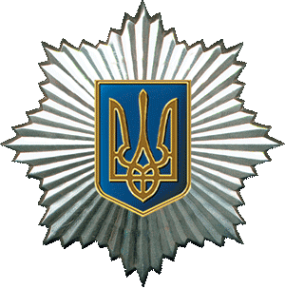 | 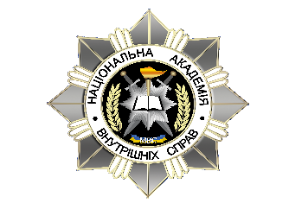
УКРАЇНСЬКА МОВА В ЮРИСПРУДЕНЦІЇ:
СТАН, ПРОБЛЕМИ, ПЕРСПЕКТИВИ

Програма
XVIІІ Всеукраїнської науково-практичної конференції
з проблем розвитку та функціонування
державної мови

(Київ, 17 листопада 2022 року)
Присвячено Дню української писемності
та мови

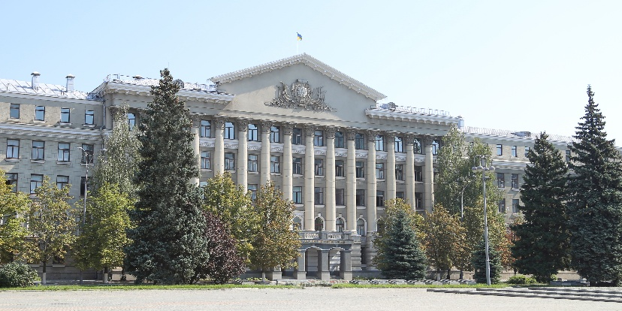

Київ
2022
МІНІСТЕРСТВО ВНУТРІШНІХ СПРАВ УКРАЇНИ
НАЦІОНАЛЬНА АКАДЕМІЯ ВНУТРІШНІХ СПРАВ
Кафедра правничої лінгвістики

УКРАЇНСЬКА МОВА В ЮРИСПРУДЕНЦІЇ:
СТАН, ПРОБЛЕМИ, ПЕРСПЕКТИВИ

Програма
XVIІІ Всеукраїнської науково-практичної конференції
з проблем розвитку та функціонування
державної мови

(Київ, 17 листопада 2022 року)
Присвячено Дню української писемності
та мови

Київ
2022

ПОРЯДОК РОБОТИ КОНФЕРЕНЦІЇ

17 листопада 2022 року (четвер)

15:00–15:30 | – | відкриття конференції, привітання учасників,
15:30–16:30 | – | робота конференції, виступи й обговорення;
16:30–17:00 | – | підбиття підсумків, схвалення проєкту рекомендацій конференції

Регламент роботи

Доповіді – до 10 хв
Повідомлення – до 5 хв

Робоча мова круглого столу – українська

Місце проведення: Національна академія внутрішніх справ,
зал педагогічної майстерності
(пл. Солом’янська, 1, м. Київ)

Посилання Zoom https://us02web.zoom.us/j/4292552098
Ідентификатор конференції: 429 255 2098
Код доступу: 140222
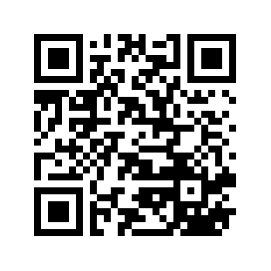

ВІДКРИТТЯ КОНФЕРЕНЦІЇ
ТА ПРИВІТАННЯ УЧАСНИКІВ

Гусарєв Станіслав Дмитрович, перший проректор Національної академії внутрішніх справ, доктор юридичних наук, професор

Чернявський Сергій Сергійович, проректор Національної академії внутрішніх справ, доктор юридичних наук, професор

Мозгунов Володимир Володимирович, Голова Національної комісії зі стандартів державної мови, кандидат філологічних наук

Широков Володимир Анатолійович, директор Українського мовно-інформаційного фонду НАН України, доктор технічних наук, академік НАН України

ПЛЕНАРНЕ ЗАСІДАННЯ

Модератор – Шутенко Світлана Василівна, т.в.о. завідувача кафедри правничої лінгвістики Національної академії внутрішніх справ

Костицький Михайло Васильович, професор кафедри філософії права та юридичної логіки Національної академії внутрішніх справ, доктор юридичних наук, професор, академік НАПрН України, член-кореспондент НАПН України
Захист української мови в контексті захисту української державності в сучасних умовах

Шакун Василь Іванович, головний науковий співробітник відділу дослідження проблем взаємодії держави та громадянського суспільства Київського регіонального центру Національної академії правових наук України, доктор юридичних наук, професор, дійсний член (академік) НАПрН України
Адаптація українського законодавства до стандартів Європейського Союзу: лінгвістично-просвітницький вимір

Доценко Олена Леонідівна, доцент кафедри української мови Національного університету «Києво-Могилянська академія», кандидат філологічних наук, доцент
Багатоголосся України: дискурс нормативного регулювання
Баулін Олег Вячеславович, завідувач відділу наукової діяльності та міжнародного співробітництва Київського науково-дослідного інституту судових експертиз Міністерства юстиції України, кандидат юридичних наук, доцент
Недоліки нормативної техніки оновленого інституту спеціального досудового розслідування

Онуфрієнко Галина Сергіївна, доцент кафедри українознавства та загальної мовної підготовки Національного університету «Запорізька політехніка», доктор філософії у філологічних науках, доцент
Юридичний текст у фокусі сучасного українського мовознавства, риторики й термінознавства

Ющенко Світлана Сергіївна, посада науковий співробітник, Українського мовно-інформаційного фонду НАН України
Лінгвоекспертна діяльність Українського мовно-інформаційного фонду НАН України: теорія, методологія, практика, інструменти

Артикуца Наталія Володимирівна, головний науковий співробітник відділу теорії та практики законотворчої діяльності Інституту законодавства Верховної Ради України, кандидат філологічних наук, доцент
Курс «Основи законодавчої лінгвістики» та
його роль у професійній підготовці українських нормопроєктувальників

Дудко Ірина Володимирівна, професор кафедри української мови Національного педагогічного університету імені М.П. Драгоманова, кандидат філологічних наук, доцент

Федорова Анна Петрівна, викладач кафедри правничої лінгвістики Національної академії внутрішніх справ

Вербальні засоби активізації уваги в сучасному українському політичному дискурсі
Тарнавський Роман Васильович, судовий експерт сектору трасологічних досліджень відділу криміналістичних видів досліджень Тернопільського науково-дослідного експертно-криміналістичного центру МВС України
Правові аспекти функціонування української мови в умовах воєнного стану

Шумовецька Світлана Павлівна, доцент кафедри психології, педагогіки та соціально-економічних дисциплін Національної академії Державної прикордонної служби України ім. Б. Хмельницького, доктор педагогічних наук, доцент

Вивчення мови і підготовка майбутніх офіцерів-прикордонників до професійної комунікації

Дружененко Раїса Сергіївна, кандидат педагогічних наук, доцент кафедри української мов Київського університету імені Бориса Грінченка, доцент
Використання професійно орієнтованих текстів задля формування культури мовлення майбутього правника

Ялова Оксана Володимирівна, доцент кафедри правничої лінгвістики Національної академії внутрішніх справ, кандидат юридичних наук, доцент
Поняття етнічної ідеології в контексті сучасних реалій

Красницька Анжела Віталіївна, професор кафедри правничої лінгвістики Національної академіії внутрішніх справ, кандидат юридичних наук, доцент
Варіативність юридичних термінів у текстах кодексів України

Стратулат Наталія Вікторівна – професор кафедри правничої лінгвістики Національної академії внутрішніх справ, кандидат філологічних наук, доцент

Нові складники лексико-словотвірного гнізда з домінантою «нація»

Юлдашева Світлана Анатоліївна, професор кафедри правничої лінгвістики Національної академії внутрішніх справ, кандидат філологічних наук, доцент
Номінації дій як елементи лексичної системи мови і як правничі терміни

Кудрявцева Наталія Олегівна – аспірант Національної академії Служби безпеки України
Багатозначність слів як проблема юриспруденції

Васюта Юлія Володимирівна, ад’юнкт кафедри криміналістики та судової медицини Національної академії внутрішніх справ

Функціонування української мови у міжнародному вимірі: правовий аспект

Крупій Анастасія Іванівна, ад’юнкт відділу докторантури та ад’юнктури Національної академії внутрішніх справ
Лексичні одиниці на позначення дій та процесів в «Інструкції з організації діяльності слідчих підрозділів Національної поліції України»

Наукове видання

УКРАЇНСЬКА МОВА В ЮРИСПРУДЕНЦІЇ:
СТАН, ПРОБЛЕМИ, ПЕРСПЕКТИВИ

Програма
XVIІІ Всеукраїнської науково-практичної конференції
з проблем розвитку та функціонування
державної мови
(Київ, 17 листопада 2022 року)

Відповідальний упорядник – Віктор КОРОЛЬЧУК

Свідоцтво про внесення суб’єкта видавничої справи до державного реєстру видавців, виготовників і розповсюджувачів видавничої продукції Дк № 4155 від 13.09.2011 р.
Підписано до друку 16.11.2022. Формат 60х84/16. Папір офсетний.
Обл.-вид. арк. 1,0. Ум. друк. арк. 0,93.
Тираж 15 прим.

